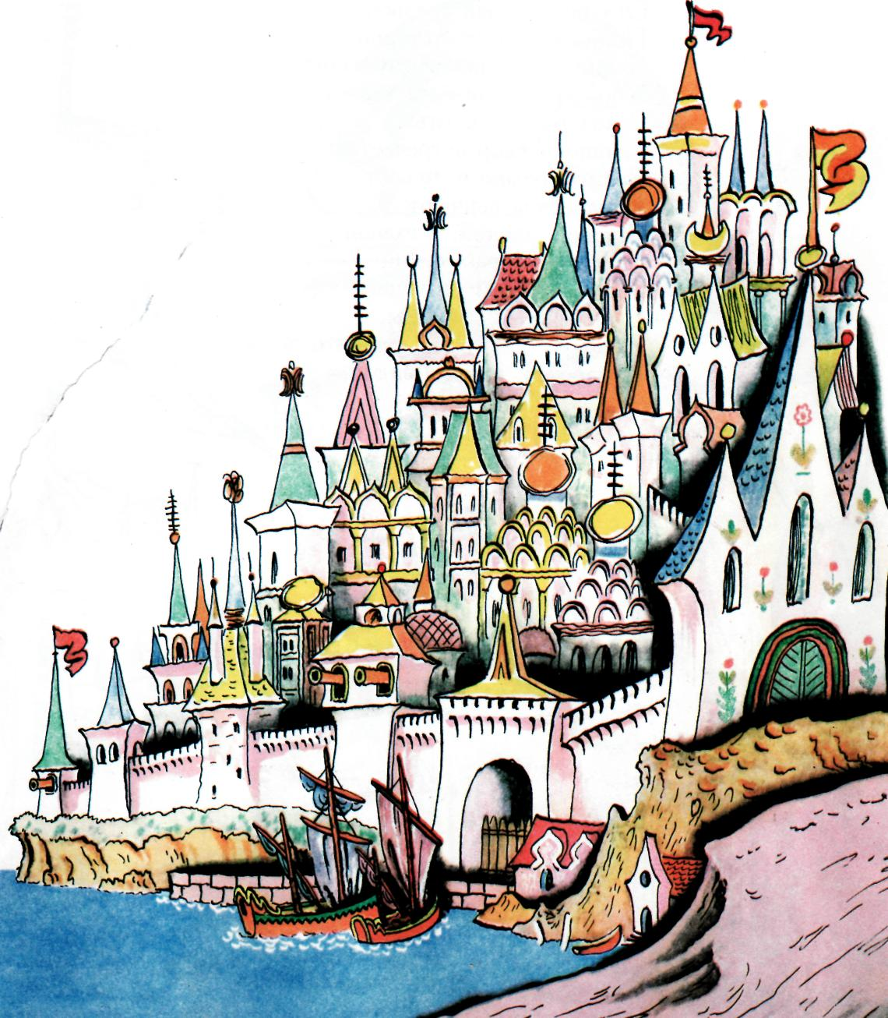

(Новогодний праздник)

Ольги Михайловны Глазковой,
учителя начальных классов
муниципального казенного общеобразовательного
учреждения Дуровской средней
общеобразовательной школы
г. Сафонова Смоленской области.

Цель: Создать атмосферу праздника.

Задачи: Развитие творческих и декламационных способностей.
Развитие сценических способностей.
Воспитание чувства коллективизма.
Установить контакт с родителями.

Оформление: Зал празднично украшен. В центре стоит нарядная елка.

Участники: учащиеся 1– 4 классов.

Действующие лица: Дед Мороз
Снегурочка
Золотая рыбка
Балда
Черт
Гвидон
Царевна – Лебедь
Ведущий

Ход праздника
Под музыку М. Глинки из оперы «Руслан и Людмила» дети вбегают в зал, с окончанием музыки встают вокруг елки.
Ученик 1. Снова к нам пришел сегодня
Праздник елки и зимы.
Этот праздник новогодний
С нетерпеньем ждали мы.

Ученик 2. Лесом частым, полем вьюжным
Зимний праздник к нам идет.
Так давайте скажем дружно:
«Здравствуй, здравствуй, Новый год!»

Ученик 3. Всех мы приглашаем
В дружный хоровод,
Весело встречаем
С вами Новый год!

Ученик 4. Всем нам очень хорошо.
Весело сегодня,
Потому что к нам пришел
Праздник новогодний.

Ученик 5. Как весело, как весело,
Как радостно кругом!
Мы песней елку встретили,
Мы песню ей поем.

Ученик 6. Как хороша новогодняя елка,
Как нарядилась она, посмотри,
Платье у елки зеленого шелка,
Яркие бусы горят на груди.

Ученик 7. Вечно елка зелена,
Радость всем несет она,
Каждый раз под Новый год
В гости к нам она идет.

Ученик 8. Будем весело плясать,
Будем песни распевать,
Чтобы елка захотела
В гости к нам прийти опять.
(Звучит песня «С новым смехом» (на мелодию песни «Чему учат в школе»).

Ведущий. К нам знакомые герои
Обязательно придут.
Все ребята вместе с нами
В нашу сказку попадут!
Дружно мы в ладоши хлопнем
И ногою вместе топнем,
Покружились и присели,
Друг на друга посмотрели
И сказали:
Дети (вместе). Раз, два, три,
Ну-ка, сказка, оживи!

(Гаснет свет, включаются софиты. Звучат позывные праздника. Появляются Царевна-Лебедь и Гвидон).

Царевна-Лебедь. Ой вы, гости-господа,
Долго ль ехали сюда?
Посмотреть на наше диво.
Где все славно и красиво?
Ель на острове стоит,
Кот ученый говорит,
Белка песенки поет
И орешки тут грызет,
Черт с Балдой играют в прятки,
Рыбки говорят загадки.
И правитель здесь – Гвидон,
Всем гостям он бьет челом.

(Кланяется.)

Гвидон. Хватит сказки говорить,
Надо праздник проводить!
Веселее будет в мире,
Зашумит наш хоровод, год!
Становитесь в круг пошире,
Мы встречаем Новый год!

Ведущий. Вовсю старается зима:
Белит поля, белит дома,
И на празднике на нашем
В честь зимы сейчас мы спляшем.
(Исполняется песня – хоровод «Новогодняя» (на мелодию песни «Пусть бегут неуклюже»).
(Звучит музыка. Появляются Балда и Черт .Не замечая окружающих, они играют в «салки»и вдруг обнаруживают, что не одни).

Балда (оглядываясь). Ну вот, пожалуйста!
Дожил! Докатился!
Неизвестно во что превратился!
Это что же, мне впору топиться?
Ведь меня уж никто не боится!

Черт и Балда (вместе). Мы любим делать пакости,
Мы любим делать гадости!

Черт. Новый год я не люблю,
Всех девчонок и мальчишек
Я в два счета обману!

Балда. Что бы сделать нам такое
Чтобы их лишить покоя?

(Думают).

Черт. Думай, думай, голова,
А то как дам!
(Бьет себя по голове. Раздается стук.)
Во, придумал, наконец.
Ай, да Чертик-молодец!
Слушай, нам бы только Деда Мороза
На пенек посадить,
Там его нам усыпить,
Его посох украдём
Балда (приветствуя). Вокруг пальца обведем!

(Звучит музыкальная тема Черта и Балды. Черт и Балда убегаю).

Ведущий (недоуменно). Это вроде бы Балда,
Как попал-то он сюда?
Как связаться с Чертом мог?
Здесь какой-нибудь подлог?
Может, правда говорится:
С кем поведешься, от того и наберешься?
(Звучит «сказочная» музыка).

Царевна-Лебедь (на фоне музыки).
Князь Гвидон ты мой прекрасный,
Что ты тих, как день ненастный?
Опечалился чему?
Что-то в толк я не возьму?

Гвидон. Слышал, есть на свете диво:
Дом в лесу стоит красивый,
В доме том живет кудесник,
Мастер волшебства творить.
Если кто его попросит,
Может чудо совершить:
Зал огнями озарить!

Царевна-Лебедь. Этот мастер мне знаком,
Он спешит к тебе уж в дом.
Расступись, честной народ,
К нам сюда Мороз идет!
(Звучит торжественная музыка. В зал входят Дед Мороз со Снегурочкой).

Дед Мороз. Здравствуйте, мои дорогие, малые и большие!..

Снегурочка. Здравствуй, славный князь Гвидон.
Царевне - Лебедь наш поклон!

Дед Мороз. Я – Дед Мороз, гость ваш новогодний.
От меня не прячьте нос –
Добрый я сегодня!
Борода моя седа,
И в снегу ресницы.
Если я пришел сюда –
Будем веселиться!
Много лет живу на свете,
Но не мог забыть я, дети,
Что вы любите гулять
И в снежки со мной играть!

(Проводится игра «Гонка со снежком на голове».
По сигналу (с начала звучания музыки) игроки устанавливают белый мячик-«снежок» у себя на голове и затем идут вокруг елки, пока звучит музыка. Если «снежок» упадет, то игрок выбывает из игры.
Звучит песня «От улыбки елка веселей»
Звучит музыкальная тема Черта и Балды.Они появляются, переодетые в лесовичков – боровичков).

Черт и Балда (вместе). Здравствуй, Дед Мороз!
С Новым годом!

Дед Мороз. С Новым годом, а вы кто такие будете?

Черт. Мы-то лесовички - боровички, добрые славные мужички. Небось устал, дедушка?
Дед Мороз. Ой, устал, ой, притомился!

Черт. Ты присел бы на пенек,
Подремал хотя б часок!

Дед Мороз. Рад бы, милый, не могу,
Я свой посох берегу,
Сонный, я теряю власть,
Может посох мой пропасть.

Балда. Да отдохни, я, так и быть,
Буду посох сторожить.

Дед Мороз. Ой, устал я, нету мочи,
Я не спал четыре ночи.

Черт. Вот и надо б подремать,
Будем сон твой охранять.

(Дед Мороз садится на пень. Тихо звучит мелодия песни «Спокойной ночи»).

Черт с Балдой (поют). Баю-бай, должны дедуськи крепко спать,
Баю-баю, завтра будет день опять.

(Дед Мороз засыпает).

Черт. Ну, что, сработано неплохо,
Наш теперь волшебный посох,
Как начнем мы колдовать –
Никому несдобровать!

(Исполняет танец чертей. Черт и Балда, прихватив посох Деда Мороза, вместе с танцорами убегают из зала. Ведущие пытаются их остановить, но Черт, направив посох в их сторону, на мгновение заколдовывает ведущих).

Ведущие. Что нам делать,
Как нам быть,
Как дедульку разбудить?

Ведущий. Может, всем нам покричать?

Царевна - Лебедь. Эй, девчонки, подхватите,
Эй, мальчишки, поддержите!
Просыпайся, Дед, скорей,
Елка ждет своих огней!
А теперь все вместе.
Дети кричат. Дед Мороз не просыпается.

Ведущий. Дед Мороз не услыхал, Видно, крепко задремал.

Гвидон. Как его нам разбудить?
Могу танец предложить.

(Исполняется песня – танец «Я встречаю Новый год»).

Снегурочка. Ничего не помогает.
Может, Рыбку золотую
Пригласить на помощь нам?
Рыбка, Рыбка золотая!
Ты волшебница такая:
Старику ты помогала —
Все желанья исполняла.
Нам ты, Рыбка, помоги,
Дед Мороза разбуди!
Посох нам его верни
И злодеев приведи!

(Дети зовут рыбку).
(Звучит музыкальная тема Рыбки. Появляется Золотая рыбка).

Золотая рыбка (на фоне музыки). Не печалься понапрасну,
Ведь сегодня – Новый год!
Буйный ветер мне в подмогу
Всех подружек соберет:
В танце чудном мы не прочь
Горю вашему помочь!

(Начинает колдовать) появляются Черт и Балда, запутавшиеся в сетях. Они упираются, но никак не могут освободиться. В руках у Балды посох. Золотая рыбка забирает его).

Золотая рыбка (обходя вокруг елки).
Морозильный посох милый,
Соберись с волшебной силой,
Чтобы Дед Мороз проснулся
И на елку к нам вернулся!

(Раздается хрустальный перезвон, и Дед Мороз просыпается).

Дед Мороз (потягиваясь). Ох, как долго я проспал,
Кто меня заколдовал?
Снегурочка. Это все вот их проделки!

Черт и Балда (поочередно). Простите, мы знаем,
Что мы виноваты.
Не будем мы больше
Вас обижать
Мы посох украли,
Чтоб с ним поиграть!

Снегурочка. Ну ладно, сердиться не будем мы долго,
Ведь празднику нас – Новогодняя елка!

Балда. Спасибо, Снегурка!

Черт. Вот это мне нравится!
За это, Балда, нам придется исправиться

Дед Мороз. Ну, что это, непорядок каков,
На елочке нашей нет огоньков!
Чтобы ярче засверкали
Смех, улыбки в этом зале,
Ярче, елочка, гори,
Зажигай свои огни!
Дети (хором). Ярче, елочка, гори,
Зажигай свои огни!

(Раздается хрустальный перезвон. Зажигается елка).

Снегурочка. Становитесь-ка, ребята, все скорее
В хоровод,
Будем петь про елочку и про Новый год!

(Звучит вступление к песне «Маленькой ёлочки холодно зимой». Все становятся в хоровод).

Балда. Я хочу предложить ребятам свою любимую игру « Гонки за снежком»

(Игра проводится сидя. Все родители делятся на две команды. Каждая команда получает по одному белому мячику-«снежку». Необходимо передать «снежок» от одного члена команды к другому, используя только подбородок и шею. Побеждает та команда, которая первая передаст «снежок» по всей линии до окончания звучания музыки).

Черт. И я хочу поиграть с ребятами, моя игра называется «Магнитная снежинка».
(Каждому игроку дается соломинка (для напитков). Первом) игроку также дают «снежинку», вырезанную из бумажной салфетки. Втягивая в себя воздух, первый игрок удерживает на конце соломки «снежинку» и передает ее следующему игроку в команде. Надо передать «снежинку» по цепочке через всю команду. Если «снежинка» падает на пол, то должна быть подобрана таким же образом, то есть втягиванием воздуха через соломку. Побеждает та команда, которая закончит эстафету первой.
После проведения игр подводятся итоги. Дети - победители читают стихи).

Дед Мороз. А теперь под плясовую
Вместе с вами потанцую!

(Исполняется танец под музыку песни «Потолок ледяной»).

Черт. Станцевать бы что-нибудь...
Я один тут танчик знаю,-
Всех ему я обучаю.
Все вы сможете сплясать,
Только, чур, не отставать!

(Исполняется танец «Летка – енка»).

Дед Мороз. В ясный день предновогодний
Как не спеть и не сплясать!
Хорошо, друзья, сегодня
Веселиться и играть1

(Проводится игра «Посох удачи». Все становятся в круг и под музыку передают посох. Музыка останавливается, тот, у кого в руках оказался посох, называет свое имя. Так Дед Мороз набирает 6-7 человек. Далее ведущий ставит посох в центр круга вертикально и, называя чье-то имя, отпускает его. Названный игрок старается поймать посох. Если посох упал, игрок выбывает).

Дед Мороз. Пусть дружат быль со сказкой,
Пусть дружат песни с пляской,
Пусть дружат все на свете,
И взрослые, и дети!

Снегурочка. Пришла уже пора прощаться с вами,
И пусть чудесный праздник наш кончается
Но мы счастливы, что вы здесь были
С нами.

Герои (вместе). А Новый год –
он только начинается!
Снегурочка. А подарки для детей?

(Дед Мороз раздаёт подарки, а дети показывают свои сюрпризы).

Гвидон. Ой вы, гости-господа,
В путь-дорогу вам пора.
Этой встрече были рады
Одолели все преграды.
Ждет другое всех вас диво,
Где все славно и красиво.

Царевна-Лебедь. В путь-дорогу вам пора,
До свиданья, детвора!

(Все дети встают в большой хоровод вокруг елки.. Исполняется песня в лесу родилась елочка»).

СПИСОК ЛИТЕРАТУРЫ:

- Газета. Досуг в школе. №10 2007
- Газета. Пед. Совет. №12 2007.
- Дубовик Е. Новогодние праздники, игры и развлечения для школьников. Ярославль. Академия развития 2008.
- Журнал. Классный Руководитель. Москва. №6 2006.
- Журнал. Чем развлечь гостей. №5 2005.
- Журнал. Чем развлечь гостей. №9 2008.
- Тихомирова Е. М. Сценарии школьных праздников. Экзамен. 2007.

